《NeRF》原始论文总结
原始论文名称为《NeRF: Representing Scenes as Neural Radiance Fields for View Synthesis》。
NeRF全称为神经辐射场（neural radiance field）。

应用领域
最主要的应用就是新视角合成（Novel View Synthesis），其他还有渲染（Neural Rendering）、3D重建（3D Reconstruction）。

原理解释
NeRF中，3D模型是隐式表面（Implicit Surfaces），不是点云这种显示表面（Explicit Surfaces），也就是用网络模拟了一个真实的物体。
有两个要点，一是辐射场（Radiance Fields），二是体渲染（Volume Rendering）。
有两项优化点，一是Positon Encoding，二是分层体素渲染（Hierachical volume sampling）。

辐射场（Radiance Fields）
辐射场通俗来说就是一个函数，记录了空间某个位置处向某个方向的辐射信息，而所谓辐射信息（或者说能量分布）其实就是颜色、亮度、阴影等信息。
又叫表面光场（Surface light filed）。
NeRF中使用MLP来隐式表征辐射信息，也就是用MLP来拟合辐射场这个函数。
公式为
参数名 | 解释
入参（x,y,z） | 3D坐标。
入参（θ,φ） | 极角θ和方位角 φ。  出自球坐标（球坐标它可以被视为极坐标系的三维推广）。球坐标有三个参数（r, θ, φ）。  径向距离r：从原点到P点的距离。0 ≤ r  极角 θ（读作theta）：纬度，是从原点到P点的连线与正z-轴的夹角。0 ≤ θ ≤ π  方位角 φ（读作phi，佛爱）：经度，是从原点到P点的连线在xy-平面的投影线，与正x-轴的夹角。0 ≤ φ < 2π
出参（R,G,B） | 像素的颜色
出参σ | σ（读作sigma）：体积密度（volume density）。该参数相当于影响最终颜色的程度。通常用来表示体积数据中每个体素（三维像素）的密度或吸收率。描述了在点p处光线的吸收或散射的程度。  如果 σ(p) 较高，那么在点p处的光线将会被大量吸收或散射，这意味着在p处的物体是不透明的或者是高度散射的（例如雾或云）。  如果 σ(p) 较低，那么在点p处的光线将会被较少吸收或散射，这意味着在p处的物体是透明的或者是低度散射的（例如清晰的空气或水）。

体渲染（Volume Rendering）
体渲染的过程并不复杂，重要的是其积分形式带来的可微性质，使得基于梯度的机器学习算法，能够迭代更新可学习参数，从而解决场景优化问题。
得到后（R,G,B,σ），需要一种渲染方法得到最终的2D图像。NeRF使用的是体渲染，而并不是光线追踪或者光栅化。
知道相机的焦点，焦点和像素的连线可以连出来一条射线，我们可以对这条射线（光路）上所有的点的颜色做积分，这样就可以得到这个像素的颜色值。
相当于把神经场“拍平”成一张2D图像。
注意，渲染得到的是体素（Voxel）。

公式为
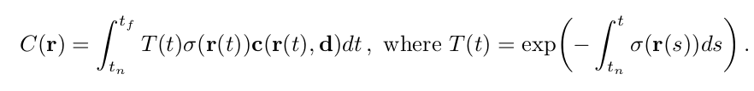

参数名 | 解释
T(t) | 为射线在点t 的透光率，由体密度 σ(r(t)) 积分获得。  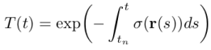  是可见性，是累积透光率，表示光线射到这“还剩多少光”。直观上也是比较好理解的，前面经过的点密度越高，后面剩余的光越少。
σ(r(t)) | 为射线在点t 的体密度值，由MLP预测获得。  其中，r(t)射线公式，t 的取值范围即积分的上下限，近端采样点到远端采样点。
c(r(t),d) | 为射线在点t 的颜色值，由MLP预测获得，d 为射线公式中的方向向量
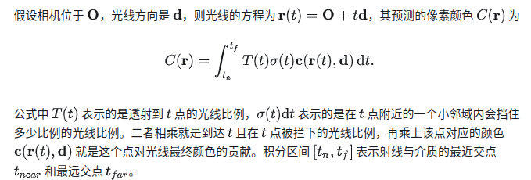

Nerf无法计算颜色，因为场没有颜色；但是可以计算透射率，这个参数类似alpha，通过图像RGB输入（也就是初始相机视视角下初始光照）+透射率衰减（alpha），共同确定该空间位置上剩余的光照；再基于给定相机视角投影下的具体位置生成当前位置的颜色。

Positional encoding
先将原始的(x, y, z) 和(θ, φ)进行编码，然后才作为网络输入，这可以解决渲染图像比较糊的问题。具体而言，使用的是球函数。
偏移(bias)的本意是为了拟合地更加平滑，但在NeRF的任务中，太过平滑(smooth)的图像往往意味着模糊，因此，我们更加尖锐(sharp)、梯度更大的图像。
公式为
故编码后的(x, y, z) 和(θ, φ)为

分层体素渲染（Hierachical volume sampling）
因为空间中的密度分布是不均匀的，射线均匀随机采样的话，渲染效率会比较低：射线射了半天可能经过高密度的点比较少。
说白了，就是将体渲染（Volume Rendering）的步骤进行离散化，并且加权。

网络架构
使用的是全连接网络MLP（并没有使用卷积）。注意，为输出rgb的MLP和输出σ的MLP是两个独立的MLP网络（即参数不共享）。
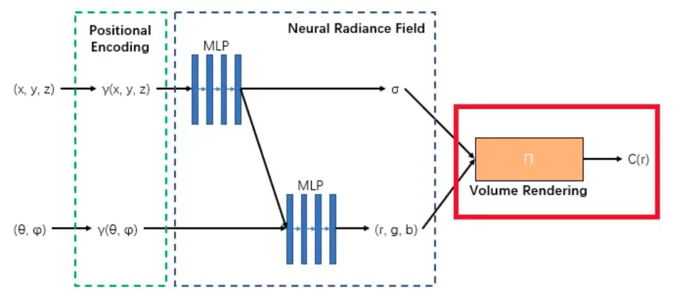
网络输入是5D（spatial location (x, y, z) and viewing direction(θ, φ)），并且(x, y, z) 和(θ, φ)都是经过编码的（并不是原始的）。
网络输出是c（即RGB）和σ（读作sigma，体积密度volume density）。
渲染得到的是体素（Voxel）。

整体流程
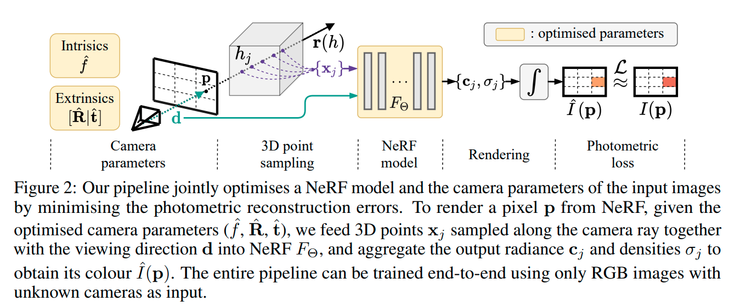
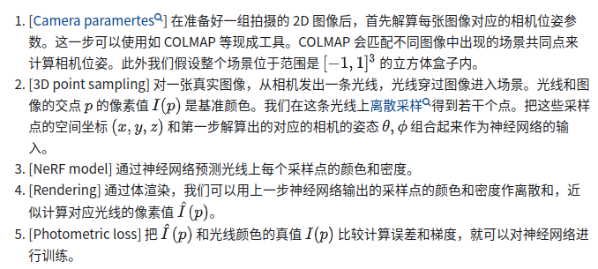
根据相机位置逐像素发射光线 → 在光线方向上进行采样获取采样点，对采样点进行positional encoding → 把encode后的采样点输入MLP，计算对应的（r, g, b）和不透明度 → 利用volume rendering计算最终像素点的颜色→与原像素颜色做最小二乘损失

评价指标
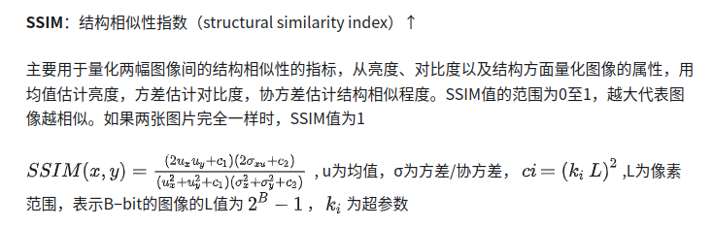
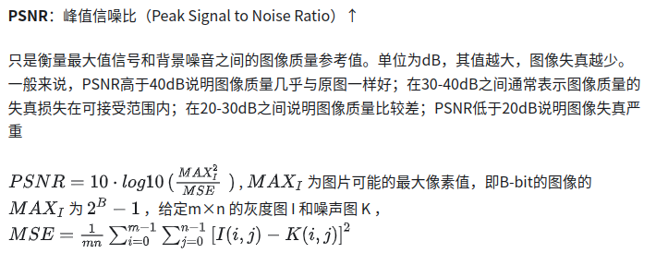

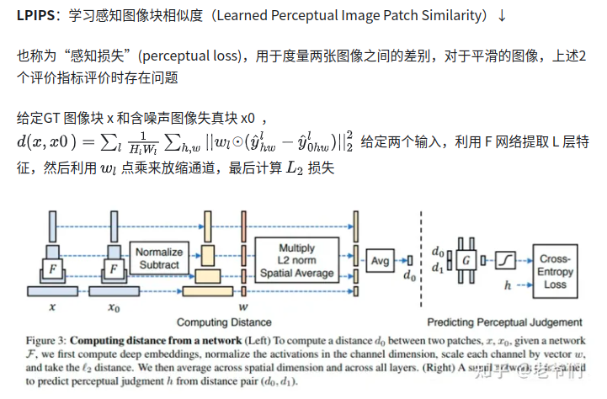

使用的是Blender所生成的数据集。分辨率是800*800。

缺点
原始版本的NeRF中有存在很多缺点
（1）训练和渲染都很慢：渲染需要沿着一条光线处理许多采样的点，每个采样点都需要送进神经网络前向传播一次得到对应的颜色和密度属性，因此渲染的速度比较慢，也是NeRF效率低的主要原因。
（2）只能表示静态场景。材料和光照混合，在新环境中原来的appearance就失效了。
（3）经过训练的NeRF表示不会泛化到其他场景，即仅限于训练的场景。
对视角数量和分布有较高要求；
难以拓展到有背景的或者较大的场景。

论文评价
有人说有理论支持，有人说只是套了一个体渲染的壳。
不要被“神经辐射场”这破词给骗了，以为是什么高大上的东西，其实这根本就是个傻大黑粗的模型。我给你祛魅一下：
神经：用了一个9层256通道的全连接MLP，算是个神经网络，故称神经。
辐射：Ray casting，每个点都对着相机发射射线，所以是辐射（具体物理模型可以参考1200年前伊斯兰光学家肯迪的理论，也可以学习一下我这篇回答
场：每个位置都有一个视角，想象一下密密麻麻的小向量，可不就是场嘛

谁都知道面渲染比体渲染更有效率，但在三维重建的情景里怎么连续可微分地表示geometry change和topology change？体素和场的连续几何表示更适合神经网络学习，仅此而已。
当然使用面渲染的也都有啊，NeRS 直接学一个表面，搞 BRDF，还能搞环境光，还能搞 normal map，也不是真的就学不出来。

参考资料
https://zhuanlan.zhihu.com/p/569843149

